«Преемственность форм и методов работы учителя логопеда и педагога-психолога с детьми младшего школьного возраста»

«Дефект какого-нибудь анализатора или интеллектуальный дефект не вызывает изолированного выпадения одной функции, а приводит к целому ряду отклонений».
Л.С. Выготский

24.01.2024 года в рамках работы Ресурсного центра состоялся практический семинар по теме: «Преемственность форм и методов работы учителя-логопеда и педагога-психолога с детьми младшего школьного возраста».
Цель семинара: повышение эффективности взаимодействия специалистов коррекционно-образовательного процесса, выработать коллективные обоснованные рекомендации по основным направлениям коррекционно-развивающей работы.
Специалисты ресурсного центра учитель-логопед Ирина Александровна и педагог –психолог Алена Яковлевна поделились опытом работы по теме: «Преемственность форм и методов работы учителя-логопеда и педагога-психолога с детьми младшего школьного возраста». На семинаре была представлена презентация, которая продемонстрировала конкретные аспекты взаимодействия в работе учителя-логопеда и педагога-психолога. Также для просмотра был представлен интересный видеоматериал с фрагментом интегрированного занятия в первом классе по теме “ В гостях у гласных звуков АОУ» и «Тематическое планирование интегрированных занятий учителя-логопеда и педагога-психолога», проводимое в течение учебного года.
Согласованная работа и сотрудничество ради детей позволяет нам, педагогам, добиваться положительных результатов в работе. Также проблема преемственности может быть успешно решена при тесном взаимодействии учителя-логопеда и педагога-психолога. Выигрывают от этого все, особенно дети. А ради детей можно и необходимо найти время, силы и средства для решения задачи преемственности. В этом - залог успеха!

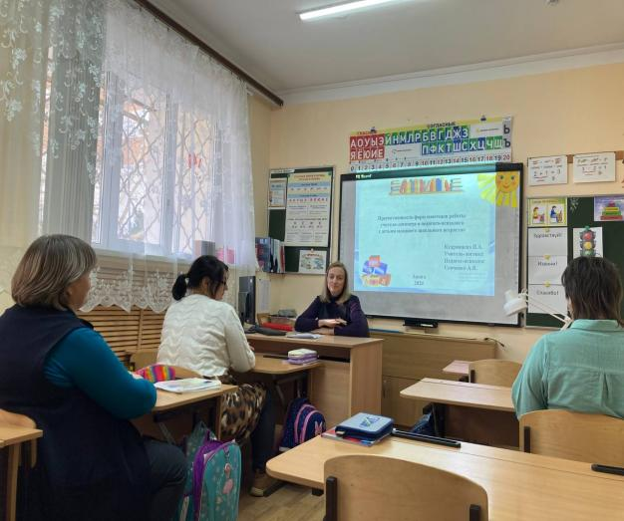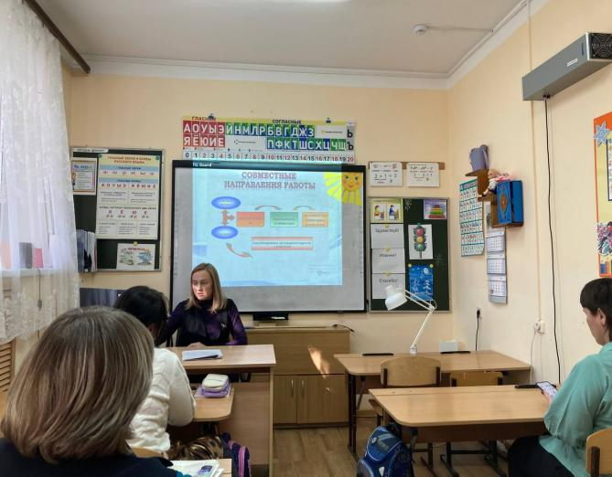

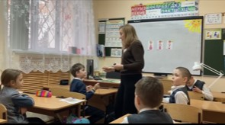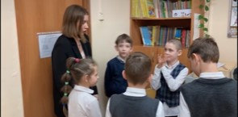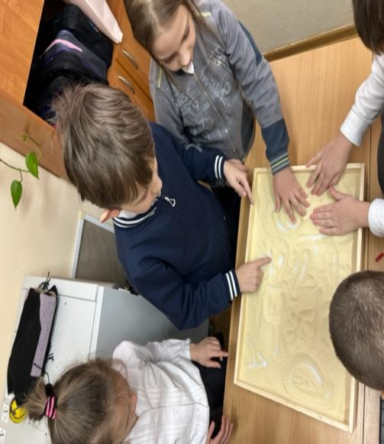
Интегрированное занятие в первом классе по теме: “ В гостях у гласных звуков АОУ”

